文件名称：源数据组件概要设计说明书
文件编号：XXX-B13-XXXXXX
项目名称：过程自动化产品平台研究
项目编号：R-281501L03
物料编码：
版 本 号：A
文件密级：机密
文件状态：CFC
受控标识：受控

拟制： 田利辉 | 2016年 6月 29日
审核： | 年 月 日
会签：
批准： | 年 月 日
文件发放范围：

修订页

序号 | 版本号/状态 | 修订内容简述 | 拟制/日期 | 审核 | 批准
 | A | 创建 | 田利辉/2016.06.29

目 录
1 引言 1
1.1 目的 1
1.2 预期读者 1
1.3 术语与缩略语 1
1.4 引用文档 1
2 假设和约束 1
2.1 假设 1
2.2 约束 1
3 系统概述 2
3.1 系统结构概述 2
3.2 启动退出方式 3
4 软硬件运行环境 3
4.1 硬件运行环境 3
4.2 软件运行环境 4
5 资源规划 4
5.1 外部的资源规划 4
5.2 内部的资源规划 4
6 模块设计 4
6.1 源数据组件的设计 4
6.2 模块概述 4
6.3 核心数据结构设计 5
6.4 类设计 12
6.5 接口 12

引言

目的
本文档对硬件配置平台的源数据组件DLL概要设计进行了描述，对模块的结构与接口进行了说明。编写此文档的目的是明确硬件配置平台源数据组件DLL概要设计。
本文档是硬件配置及相关模块进行后续开发设计与测试的依据。

预期读者
本文档的预期读者是开发设计人员、测试人员。

术语与缩略语
配置文件： 软件为用户提供的接口文件
GSD文件： DP设备的描述文件
PW： Powerlink协议缩写
DP： Profibus-DP的简称
AT: AutoThink的缩写，IEC组态软的名称。

引用文档
《K-CU03.SSD.01.AT 系统设计说明书.doc》
《多总线结构平台组件使用说明书》

假设和约束

假设
配置文件的正确性由编写人员保证，经测试验证。

约束
- 固件设计应采用“防御性编程”、“故障检测及诊断”、“错误检验代码”三种方法的组合。
- 本软件协议要求支持DP协议、PowerLink协议。
- 在产生冲突时，本软件设计应遵循：可靠性大于实时性的原则。

系统概述

系统结构概述
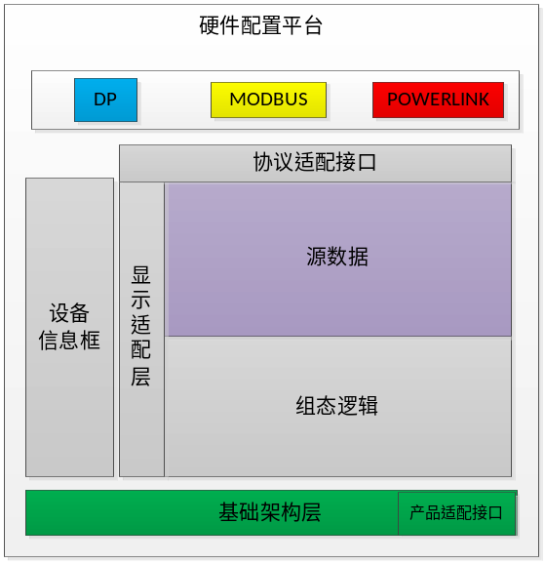
图3-1 系统结构图
硬件配置平台主要包括协议适配接口、源数据、组态逻辑、设备信息框、显示适配层、产品适配接口和基础架构层。下面对每部分进行详细描述。
- 协议适配接口
硬件配置平台本身和协议无关，也可以说只含有各种协议的通用部分。 协议的特殊处理（比如文件解析）都在协议层完成。 平台的协议适配提供重载接口，协议层一般只要实现相关的处理即可。协议适配层是对各种协议禅意的一个抽象。平台核心通过适配层调用协议处理函数，屏蔽了各种协议之间的差异。
- 源数据
存储“协议层“解析设备文件后生成的统一格式结果，并为其他部分提供查询这些数据的接口。 元数据采用通用的数据结果，可以存储各种协议的字段。其中公用信息按照白盒存储（成员变量），协议私有信心以黑盒存储（参数列表）。 具体参见上文
- 组态逻辑
实现具体的从站、子模块、通道等功能。按照用户输入和源数据进行设备实体组态数据的创建编辑存储，以及生成下装数据。 是硬件配置的核心。
- 设备信息框
根据 “显示适配“的输出结果，将数据以表格的形式展现给客户。目前硬件配置平台只提供表格化的显示界面。视图部分不理解殴和数据的实际含义，只是根据适配的输出知道是显示。
- 显示适配层
显示适配层将实际的黑盒数据和白盒数据组织为表格化的信息提供给视图对话框。 用户修改某个单元格后，对话框通知显示适配。显示适配修改这个单元格代表的数据。显示适配的存在是实现视图和内部逻辑数据的解耦，视图部分可以完全不用理解逻辑。 视图对话框也可以作为公用组件提供其他部分使用。
- 产品适配接口
硬件配置平台本身不包含任何产品的特殊处理。产品的特殊处理都在外部的产品适配接口完成。 平台的产品适配接口提供重载接口，方便产品实现自己定制化的需求。产品适配接口的存在是实现平台和产品功能的解耦、剥离。
- 基础框架层
根据基础框架层的要求实现对接函数和功能函数。 同时将基础架构层提供的功能函数进行封装，再提供给中间件调用。这部分存在目的是解耦基础架构和中间层，避免基础架构接口的改动引起中间层的大范围修改。

硬件配置的核心是数据。实质就是将从设备文件来的数据（操作人员可以修改），按照约定格式下装给RTS。 他本身和具体协议无关的。只是对数据的增删改查。所以硬件配置平台的设计基础就是是以数据为中心，实现平台组态数据 和 协议数据的分离，组态数据在平台层处理，协议数据在协议层处理，从而完成平台和协议的解耦，使平台为各个协议所公用，以后新增协议只要增加协议的特有部分即可。
硬件平台所有的工作数据从属于一系列的实体（控制器、主卡、从站、子模块、通道）。。这些实体根据操作人员的命令形成一种组态逻辑关系。这些数据来自设备描述文件，操作人员可以修改。硬件配置平台设计上将这些数据分成两种：白盒数据(组态数据)和黑盒数据(协议数据)。
- 白盒数据：只和组态逻辑有关，和具体协议无关的数据。这些数据是硬件配置本身的工作数据。平台需要理解并完成他们代表具体的功能。比如：站点地址、位置、修改删除标记、设备名、设备类型，设备ID、父设备ID、类表，是否冗余、设备序号、I区Q区信息、编译信息、参数数据、用户数据、通道数据，诊断告警等等。
- 黑盒数据： 这部分就是具体协议特有的数据（比如说DP的波特率，最大延迟时间等等） ，这部分数据来自于GSD 或 XDD 等设备文件，每种协议都不同。这类数据不参与组态，平台不理解。不使用。只是简单的提供存储和用户查看修改能力。

启动退出方式
组件被框架依赖，在AT应用程序启动时加载，随着应用程序退出释放。

软硬件运行环境

硬件运行环境
硬件运行环境如下表4-1所示。硬件需要PC机一台。
表4-1 硬件运行环境
硬件配置 | 说明
内存 | 4.00G
CPU | Intel(R) Core(TM) i5-4590 CPU@3.3GHz

软件运行环境
软件运行环境如下表4-2所示。
表4-2 软件运行环境
软件配置 | 说明
Visual Studio 2010 | Windows平台下的应用程序开发环境
VC 6.0 | Windows平台下的应用程序开发环境
操作系统 | Windows XP SP3、Windows 7

资源规划

外部的资源规划
无

内部的资源规划
无

模块设计

源数据组件的设计
源数据组件是中间件组件的一部分。源数据组件管理平台所需要的各种原始数据，包括协议数据、配置数据等。源数据组件定义了平台通过抽象协议所统一的共同的数据结构。该数据结构是整个平台的基础。所有协议通过协议适配器处理后都使用该数据结构。平台中间件、界面适配器等所能见到只有这一套数据结构定义。另外，在组件中提供操作所必须的接口。

模块概述
源数据组件和基础平台、协议适配器、界面适配器、产品适配器都有联系，图6-1列出了该模块与其它模块的关系。

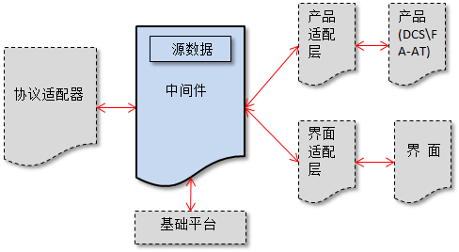
图6-1 模块关系图
源数据模块与其他模块的数据交互如下图所示。
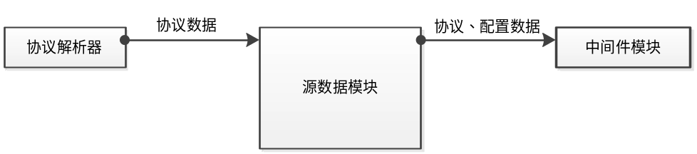
图6-2 源数据组件模块交互图

核心数据结构设计
源数据组件定义的数据结构主要包括两部分：一是将协议的参数信息抽象为统一的格式，都通过HW_KEY来唯一的标识一个参数。二是将设备的关系进行梳理，统一整理为设备包含模块、模块包含通道的模块，对于一些采用PDO模型的协议，也使用类似的概念，模块即对应PDO的概念。设备、模块、通道都可以包含参数信息。

- 参数的数据类型定义(AT中的数据类型定义统一使用一个定义)
enum emHW_DATATYPE
{
DT_BOOL,
DT_INT,
DT_BYTE,
DT_WORD,
DT_DINT,
DT_DWORD,
DT_REAL,
DT_TIME,
DT_STRING,
DT_ARRAY,
DT_ENUM,
DT_STRUCT,
DT_BIT,
DT_POINTER,
DT_SINT,
DT_USINT,
DT_UINT,
DT_UDINT,
DT_DATE,
DT_TOD,
DT_DT,
DT_VOID,
DT_LREAL,
DT_REF,
DT_FB,
DT_ZO,
DT_NULL,
};

- 参数所使用的控件类型定义(参数在界面显示时通过该类型标识所使用的控件)
enum emHW_CONTROLTYPE
{ // Grid的Cell中可能使用的控件类型
HW_PARAM_TEXT,
HW_PARAM_COMBOX,
HW_PARAM_CHECKBOX,
HW_PARAM_RADIOBOX,
HW_PARAM_BUTTON,
};

- 参数的分组结构体定义
typedef struct tag_HW_GROUP
{
UINT uiId;
char cName[HW_GROUPNAME_LEN + 1];
}HW_GROUP;

- 普通参数值的结构体类型定义
typedef struct tag_HW_NORMALVALUE
{
char cDefaultValue[HW_VALUE_LEN + 1];
char cMinValue[HW_VALUE_LEN + 1];
char cMaxValue[HW_VALUE_LEN + 1];
} HW_NORMALVALUE;

- 可选参数值选项的结构体类型定义
typedef struct tag_HW_OPTION
{
UINT uiValue;
char cName[MAX_OPTIONNAME_LEn + 1];
char cCommon[MAX_OPTIONCOMMON_LEN + 1];
} HW_OPTION;
typedef struct tag_HW_OPTIONVALUE
{
UINT uiDefaultIdx;
UINT uiOptionCount;
HW_OPTION * pOption;
} HW_OPTIONVALUE;

- KEY结构体类型定义
typedef struct tag_HW_KEY
{
UINT uiItemCount;
HW_KEY_ITEM * pItem;
} HW_KEY;
typedef struct tag_HW_KEY_ITEM
{
char cName[MAX_KEYNAME_LEN + 1];
char cValue[MAX_KEYVALUE_LEN + 1];
} HW_KEY_ITEM;

- 通道类型枚举类型定义
enum emHW_CHANNELTYPE
{
HW_INPUT,
HW_OUTPUT,
HW_INOUTPUT
};

- 设备的通用信息结构体类型定义
typedef struct tag_HW_DEVICE_COMMON
{
char cVendor[MAX_HW_VENDOR_LEN + 1];
char cRevision[MAX_HW_REVISION_LEN + 1];
char cIdentNumber[MAX_HW_IDENTNUMBER_LEN + 1];
char cComment[MAX_HW_COMMENT_LEN + 1];

// 各个区的大小定义
UINT uiInputBitSize;
UINT uiOutputBitSize;
UINT uiDiagnosisBitSize;
} HW_DEVICE_COMMON;

- 模块的通用信息结构体类型定义
typedef struct tag_HW_MODULE_COMMON
{
char cName[HW_MODULENAME_LEN + 1];
char cComment[HW_MODULECOMMENT + 1];

// 分组信息
UINT uiGroupId;

// 是否默认添加
BOOL bDefault;

// 是否必须添加
BOOL bMandatory;

// 通道是否可见(在模块视图显示通道信息：比如EtherCAT)
BOOL bShowChannel;

// 通道是否可配(PW的情况)
BOOL bConfigChannel;
// 各个区的大小定义
UINT uiInputBitSize;
UINT uiOutputBitSize;
} HW_MODULE_COMMON;

- 通道的通用信息结构体类型定义
typedef struct tag_HW_CHANNEL_COMMON
{
char cName[MAX_CHANNELNAME_LEN + 1];
char cComment[MAX_HW_COMMENT_LEN + 1];
emHW_CHANNELTYPE emChannelType;
emDataType emDataType;
UINT uiBitLen;
UINT uiBitOffset;
BOOL m_bSwitchValue; //正逆序(TRUE为正序，FALSE为逆序)
} HW_CHANNEL_COMMON;
- 参数信息结构体类型定义
typedef struct tag_HW_PARAM
{
// 参数的基本信息
// 父参数tagKey为参数的ID信息，子参数为相对父参数的偏移长度等信息
HW_KEY tagKey;
char cName[MAX_PARAMNAME_LEN + 1];
char cComment[MAX_HW_COMMENT_LEN + 1];

// 分组信息
UINT uiGroupId;

// 其他属性
BOOL bAccess;
BOOL bShow;

// 显示的控件类型
emHW_CONTROLTYPE emControlType;

// 数据类型相关定义
emDataType emDataType;

// 参数值联合体定义
union {
HW_NORMALVALUE tagNoraml;
HW_OPTIONVALUE tagOption;
} Value;

// 子参数信息
UINT uiChildCount;
struct tag_HW_PARAM * pChild;

// 关联的其他参数信息
UINT uiEnableCount;
HW_KEY * pEnable;
UINT uiDisableCount;
HW_KEY * pDisable;
} HW_PARAM;

- 模块信息结构体类型定义
typedef struct tag_HW_MODULE
{
HW_KEY tagKey;

// 模块的通用信息
HW_MODULE_COMMON tagCommon;

// 模块的参数信息
UINT uiParamCount;
HW_PARAM * pParam;

// 模块的通道信息
UINT uiChannelCount;
HW_CHANNEL * pChannel;

// 其他模块相关信息
UINT uiEnableCount;
HW_KEY * pEnable;
UINT uiDisableCount;
HW_KEY * pDisable;

// 其他数据
void * pProtocol;
} HW_MODULE;

- 通道信息结构体类型定义
typedef struct tag_HW_CHANNEL
{
HW_KEY tagKey;

// 通道的通用数据
HW_CHANNEL_COMMON tagCommon;

// 通道的参数信息
UINT uiParamCount;
HW_PARAM * pParam;

// 其他数据
void * pProtocol;
} HW_CHANNEL;

- 设备信息结构体类型定义
typedef struct tag_HW_DEVICE
{
HW_KEY tagKey;

// 设备的共同数据部分定义
HW_DEVICE_COMMON tagCommon;

// 参数的组信息定义
UINT uiParamGroupCount;
HW_GROUP * pParamGroup;

// 模块的组信息定义
UINT uiModuleGroupCount;
HW_GROUP * pModuleGroup;

// 设备的参数部分定义
UINT uiParamCount;
HW_PARAM * pParam;

// 设备的模块部分定义
UINT uiModuleCount;
HW_MODULE * pModule;

// 协议私有部分定义
void * pProtocol;
} HW_DEVICE;

类设计
实现CSourceContainer类。

接口
- 数据成员
- CMap<UCHAR,UCHAR,CBaseProtocolAdapter*,CBaseProtocolAdapter*&>
m_ProtocolAdapterMap;
协议和对应的适配器对象Map。

- 成员函数
- GetProtocolAdapter;
函数原型：CBaseProtocolAdapter * GetProtocolAdapter(UCHAR ucProtocol);
函数描述：根据协议创建对应的协议适配器对象
参数 | 描述
ucProtocol | 协议标识符
返回值：返回协议对应的适配器对象指针，否则返回空
备注：首先从m_protocolAdapterMap中查找，如果没有则调用CProtocolAdapter对
象的CreateProtocolAdapter接口创建协议对应的适配器对象。所有协议适配器对象在
HWSourceContainer类析构的时候进行释放。平台通过该接口取得对应协议的适配器
对象。

- GetProtocolAdapterDllPath;
函数原型：CString GetProtocolAdapterDllPath(UCHAR ucProtocol);
函数描述：根据协议创号取得对应的DLL路径
参数 | 描述
ucProtocol | 协议标识符
返回值：成功返回取得的路径，否则返回空
其他说明：无

